任务1：了解文生音乐
文字生成音乐，图片生成音乐。

任务2：利用海绵音乐完成音乐创作【参考视频的步骤】haimian.com
任务2.1 创作一首自己的ai音乐。
你的歌曲链接：

任务3：利用讯飞智作：https://peiyin.xunfei.cn/ 点击ai配音，配一段你喜欢的音。
技巧：文案问豆包。
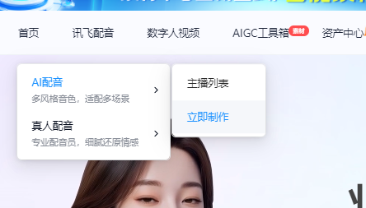、
技巧2：录屏

步骤：先安装ev录屏软件，启动后按下图设置：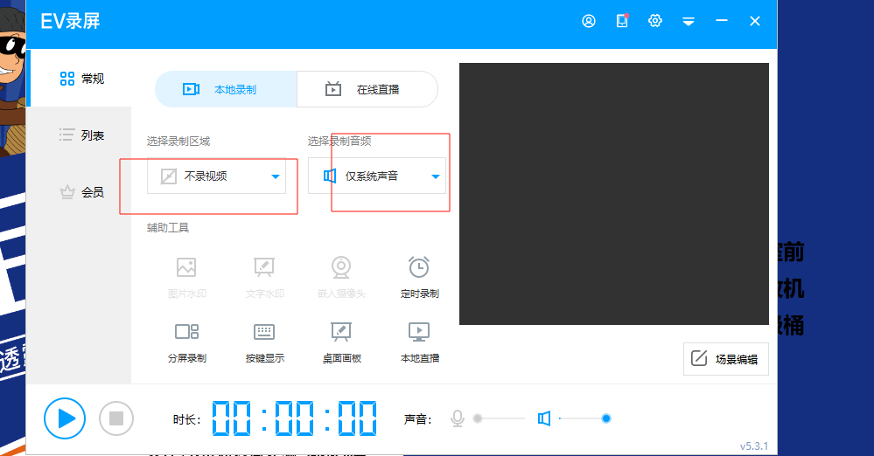，然后点击开始录制【左下角】。此时网页端点击试听，等待录制完毕，点击悬浮球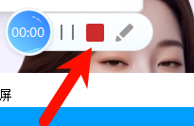停止，然后右键音频找到文件位置。
然后浏览器最上面输入 wenshushu.cn 上传音频文件生成取件码：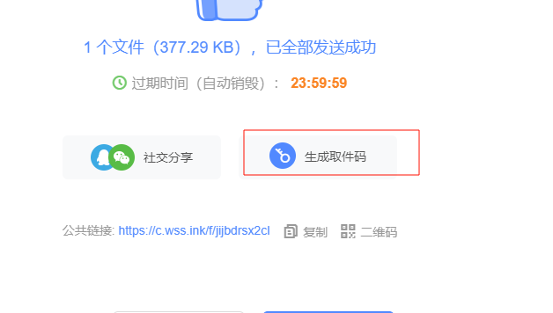。
然后手机浏览器输入 wenshushu.cn 输入刚才生成的取件码，然后下载完文件就可以试听了。

任务4 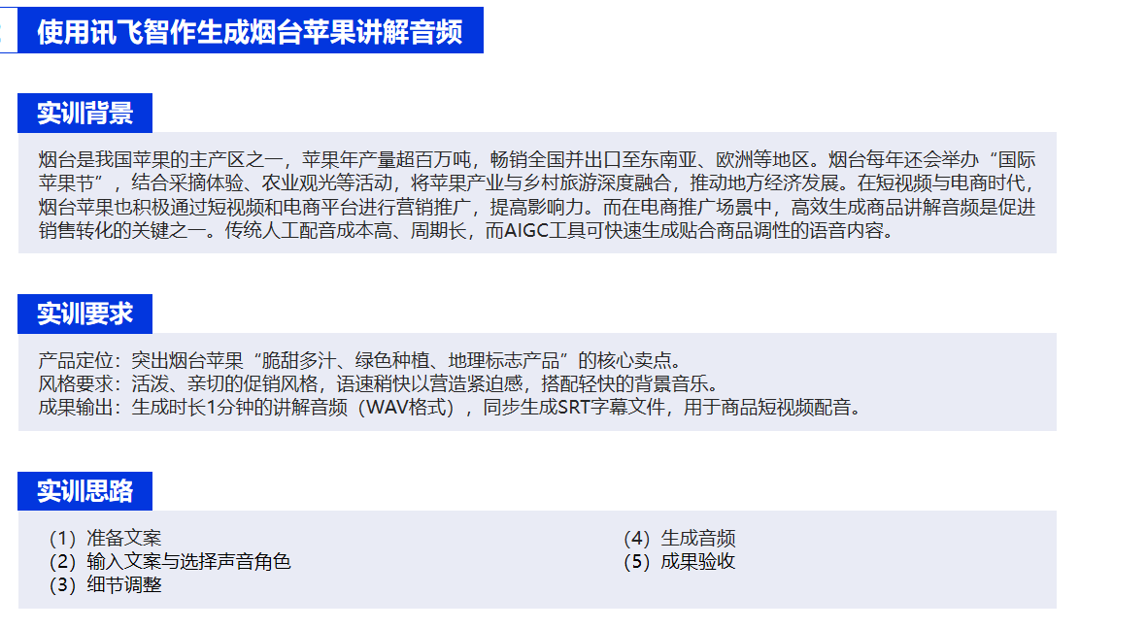
你的任务：
第一：找到时长1分钟烟台苹果销售文案
第二：截图操作界面【有文案，选了配音演员的那个界面】
OK!

